校友会への登録をご希望する稲門会の皆様へ

早稲田大学校友会

**稲門会の登録申請要領について（ご案内）**

早稲田大学校友会への稲門会登録を希望される場合は、必要書類(1)～(4)を整え、校友会事務局までご提出ください。

　登録先は早稲田大学ではなく早稲田大学校友会です。早稲田大学校友会は、1885(明治18)年に設立された同窓会組織です。

**Ａ． 登録必要条件・書類**

1.会員数が11名以上であること

　　役員（最低でも会長、副会長、幹事長または事務局長の三役）は校友会費の納入をお願いします。

2.登録時に必要な提出書類

(1)稲門会登録用紙　（本紙末）

(2)会員名簿　　（住所・氏名・電話番号・卒業年・学部・研究科などが掲載されたもの）

(3)会則　　　　（できるだけ提出してください。制定していない場合は提出不要）

(4)活動実績書類（活動実績のわかる書類の写し1～2枚程度。会報・記念誌・会合記事・ホームページ等の写しまたは原本）

提出先・問合先：捺印のうえ郵送または校友会事務局までご持参ください

早稲田大学校友会事務局稲門会担当　　tomonkai@list.waseda.jp

〒169-8050 東京都新宿区戸塚町1-104 TEL:03-3202-8040 FAX:03-3202-8129

（早稲田大学大隈会館１階 <大隈庭園隣接> ） <https://www.wasedaalumni.jp/>

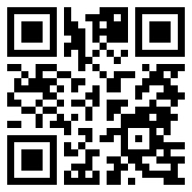

**Ｂ．登録後の変更について**

稲門会の登録情報に変更（役員、代表住所・電話・ＦＡＸ、ホームページＵＲＬ、Ｅメールアドレス、稲門会名称変更、稲門会廃止）があった場合は、校友会ウェブサイト内「支部・稲門会登録情報（役員名簿）の変更届出書類の請求フォーム」より忘れずに変更手続きを行ってください。

手続きする→登録稲門会限定ページ→登録稲門会共通様式→「登録情報（支部・稲門会役員名簿）の変更届出要領」からもお手続きいただけます

**登録Ｑ＆Ａ**

**Q1　稲門会会員に早稲田大学卒業生でない者がいますが登録できますか？**

A1 校友（早稲田大学卒業生は全員が校友会員となります）を主たる構成員とすれば、インカレサークルの稲門会など校友以外・他大学卒業生を会員に一部含む場合も登録可能です。会員名簿提出の際には、校友以外の方に印を付けてわかるようにしてください（A2のとおり確認するため）。

中退者など卒業者でない方は校友会員ではありませんが、稲門会会員となるかどうかは貴会の判断事項となりますので、名簿に掲載されていても差し支えありません。なお、卒業されなかった方で本人が校友会員となることを希望し、かつ、支部、稲門会より推薦された場合に、推薦校友の制度があります。詳細は、校友会ウェブサイトの校友会規則「推薦校友選考規程」をご覧ください。

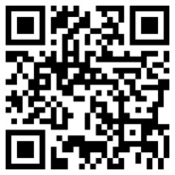「校友会規則」　　　　　　<https://www.wasedaalumni.jp/about/bylaws.html>

**Q2　提出した会員名簿は、どのように取り扱うのですか？**

A2　会員名簿は、登録希望団体が校友で組織された会であることの確認書類とします。

また、会員名簿に校友会で住所不明者となっている校友の掲載があった場合、住所判明作業に使用する場合があります（作業は個人情報を適切に管理するように契約等により義務付けた業務委託先に対し作業を委託する場合があります）。

校友会による個人情報の取り扱いの詳細は、校友会ウェブサイトをご覧ください。

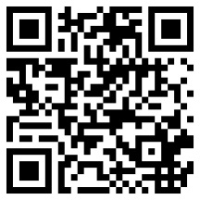なお、「稲門会登録用紙」のうち役職者情報用紙に記載された方々は、校友会が管理する稲門会データベースに役職・氏名を登録します。役職者に変更があった場合は、「役員変更届」を校友会までご請求ください（役員変更は所定書式でお届け願います）。

「個人情報の取り扱い」　<https://www.wasedaalumni.jp/info/security.html>

**Q3　活動実績書類は、どのように取り扱うのですか？**

Q3　活動実績書類は、登録希望団体が活動実態のある会であること、また稲門会登録するにあたり活動内容を把握するための確認書類とします。

「早稲田大学校友会の稲門会活動支援」の利益を受けるためだけに活動実態のない稲門会を登録することはお断りいたします。また、活動実績がなく、これから活動を開始する予定の会については、ある程度の活動実績をもった後に書類を整え登録をご申請ください。

**Q4　登録稲門会になるとどのようなメリットがありますか？**

A4　登録稲門会には、以下のような支援を行っております。

**１．稲門会運営・広報活動の協力**

**（1）「早稲田大学校友会支部・稲門会検索」でのご紹介**

別紙『「支部・稲門会検索」機能での貴会連絡先公開について』をご参照ください。

（稲門会連絡先公開の有無は登録用紙・変更用紙で指定）。

**（2）早稲田学報「稲門だより」への、総会等イベント告知・開催報告の投稿受付**

投稿要領は「早稲田学報オンライン」をご参照ください。

「原稿の投稿を希望される方へ」<https://www.wasedaalumni.jp/know/gakuho_contribution.html>

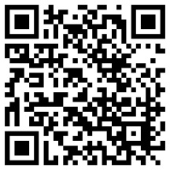

**（3）校友会シンボルマーク入り名刺の作成**

(株)トライ・エックス MDコーナーにて承ります（有料）

　(株)トライ・エックス　MDコーナー（24-10号館　呉羽ビル）

TEL:03-3208-5270 FAX:03-3208-5240

[mdcorner@try-ex.com](mailto:mdcorner@try-ex.com)

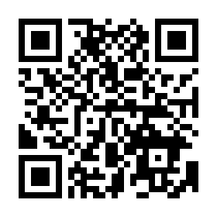「校友会シンボルマーク」https://www.wasedaalumni.jp/about/symbolmark.html

**２．物品の貸与・頒布**

**（1）大学紹介DVDの頒布**

母校・早稲田大学の最新トピックスのDVD（約20分）をお渡しします。

※DVDプレイヤー・プロジェクター等の貸出は行っていません。

**（2）校歌CDの頒布**

「早稲田大学校歌」（演奏のみ）のCDをお渡しします。総会やイベント時にご使用ください。

**（3）校友会横断幕の貸出**

校友会横断幕（縦69cm×横350 cm）を貸与します。横断幕は「校友会シンボルマーク」と「早稲田大学校友会」の文字の下に校友会設立125周年で作った「ともに世界へ ともに未来へ」というキャッチフレーズが入っています。上部に紐付きのため、バーなどに吊り下げが可能です。

（返送料金のみご負担ください）

**（4）総会資料の提供**

総会実施時に会員に配布する大学・校友会の情報が掲載された資料一式や校友会チラシ等（振込用紙付）を差し上げています。原則として、毎年「活動届」と「会員名簿」を提出している団体で、所属会員に対する校友会費納入を促進しており、役員（三役）全員が校友会費を納入している稲門会に限ります。会員の皆さまの校友会費納入促進の呼びかけにご協力ください。

**３．大学施設の会合利用**

**（1）校友サロンの団体利用**

会長、副会長、幹事長または事務局長の三役全員が校友会費を納入している登録稲門会に限り、団体が公式活動で小会議室とメインフロアをご利用いただけます。

予約制です。（月1回まで。メインフロアの貸切利用は夜間のみ）予約申し込みは利用日の3ヶ月前の同日9時から先着で受付いたします。

**（2）大隈会館会議室・完之荘（かんしそう・大隈庭園内）利用時の室料無料**

会長、副会長、幹事長または事務局長の三役全員が校友会費を納入している登録稲門会に限り、団体が公式活動で利用する場合は室料が無料になる場合があります（会議室等をご利用になる場合は、食事・飲み物等のご注文が必要となります）。予約申し込みは利用日の3ヶ月前の同日9時から先着で受付いたします。

**（3）セミナーハウス利用について**

宿泊を伴わない利用であって、学生・教職員の利用に影響を及ぼさないと判断し、教育または文化活動を目的とし、営利を目的としない利用に限り、早稲田大学セミナーハウスの付帯施設の利用が認められます。申し込みは利用日の3週間前より7日前（学生生活課休業日を除く）までとなります。

詳細は稲門会活動支援 <https://www.wasedaalumni.jp/fun/tomonkai_support.html> をご覧ください。

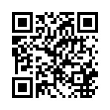

**稲門会登録時・変更時の名称について（お願い）**

　早稲田大学校友会は２０２０年に設立１３５周年を迎え、この永らくの間に校友会に登録された稲門会数は現在１,３００を超えるまでとなりました。

これまでは、稲門会の多様な自主活動を尊重し、様々な形態や名称で設立・登録された稲門会がありますが、今後の母校の歴史の積み重ねとともにその数が盛んに増加していくことを考えれば、全校友に対して一見にしてわかりやすく、また名称重複や名称類似による混同も避けるような稲門会名称を名付ける必要性があります。

つきましては、下記のとおり校友会規則に基づいた稲門会名称例を明示します。

これまでの名称の歴史もあることとは存じますが、これからの末永い歴史の積み重ねを見据え、「稲門会登録」や「稲門会名称変更」にあたりましては、ご配慮のうえ名称をご検討くださいますよう何卒お願い申し上げます。

記

**早稲田大学校友会規則（第1章　第3条）より**

**第３条**本会は、本部を早稲田大学内におき、各道府県および東京都の２３区と三多摩に支部をおく。また、海外に校友会をおくことができる。

２　地域、職域、職種、学部学科等の卒業生が組織する団体で、届出のあった場合は稲門会として登録する。

３　海外稲門会のうち、国を代表し主にその国の国籍を有する者によって構成される組織を校友会と称する。

４　支部および稲門会に関する事項については、別に規程をもってこれを定める。海外校友会に関する事項は支部に準ずる。

**稲門会名称例**稲門会登録先は早稲田大学ではなく早稲田大学校友会です。校友会は１８８５年に設立された同窓会組織です。

|  |  |  |  |
| --- | --- | --- | --- |
| **稲門会区分** | **小区分** | **名　称　例** 注1） | **名称付け詳細**  ※印は、注意ポイント |
| A地域稲門会 | 支部 | 早稲田大学校友会北海道支部 | 校友会＋都道府県名称＋支部　 注2） |
| A地域稲門会 | 支部所属稲門会 | 早稲田大学校友会北海道支部 札幌稲門会 | 校友会支部名＋地域名称＋稲門会 注2） |
| B海外稲門会 | 海外支部 | 韓国校友会 | 海外国名＋校友会　 　 　　注2） |
| B海外稲門会 | 海外地域 | ソウル稲門会 | 海外地域名＋稲門会 |
| C職域稲門会 | 企業  業種 | パナソニック稲門会  公認会計士稲門会 | 企業名＋稲門会  業種名＋稲門会 |
| D年次稲門会 | 全学部 | ２０００年次稲門会（平成１２年卒） | 西暦＋年次稲門会（元号卒併記）  ※卒年標記は卒年３月を原則に表しますので、年度表記ではありません。 |
| D年次稲門会 | クラス | １９６０年卒商学部イ組稲門会  **わかりづらい例： イ組会 、さんご会**  **改善例： イ組会（１９６０年卒商学部）** | 西暦or和暦卒年＋学部＋クラス名＋稲門会  ※**上記項目のどれかを漏らすと、他の会との判別が困難。愛称だけでは団体内容が不明**。  ※**カッコ書きによる補足・愛称の登録可能** |
| Eゼミ稲門会 |  | 法学部鈴木花子ゼミ稲門会 | 学部名＋教員フルネーム＋稲門会　 注3）  ※フルネームで同姓教員との重複を避ける |
| F体育各部稲門会 |  | 応援部稲門会 | 部名称＋稲門会 |
| Gサークル稲門会 |  | オレンジテニスクラブ稲門会  **不適当な例： 早稲田大学香道会** | サークル名＋稲門会  ※**"稲門"を名称に付けないと学生サークルと判別が困難。”早稲田大学”は大学の商標**  ※**稲門会の登録先は、早稲田大学ではなく早稲田大学校友会への登録です（大学と別団体）** |
| H有志稲門会 | 全学部,全研究科  勉強会など | 大学院商学研究科（ビジネス専攻全日制）稲門会  早稲田ビジネスネット横浜稲門会 | 学部名または研究科名＋稲門会　 　注3）  勉強会（研究会）名＋稲門会 |

注1）名称例は、実在のもののほか、架空のものを含みます。

注2）「校友会」の名称は、校友会規則にあるように都道府県や国を代表し、所属稲門会をまとめる立場の校友組織に利用可能です。名称に使用の際は、事前に校友会までご相談ください。地域稲門会を設立・登録の場合、事前に都道府県支部へ設立相談・承認を済ませてください。

注3）ゼミ（研究室）,学部,学科または研究科などを代表する稲門会を登録の場合、事前に教員,学部,学科または研究科などへ説明・承認を済ませてください。

**「支部・稲門会検索」機能での貴会連絡先公開について**

校友ホームページおよびMyWasedaでは、稲門会登録時および変更届出時の情報を基に「支部・稲門会検索ページ」を設けています。貴会のPR・入会動機のために、また校友会からの事務連絡のために、ご登録時に未届けでその後に貴会のホームページやE-mailアドレスが出来ました場合は、お届けにご協力ください。

「支部・稲門会検索」機能は、該当項目のお届けがあると、校友ホームページ上では稲門会名称の右側にホームページマーク・E-mailマークが表示されます（サンプル画面参照）。校友でＩＤを所得した者のみがログインできるMyWaseda上では、このほかに稲門会連絡先（住所,電話,FAX）が表示されます）。

　・校友ホームページ → 楽しむ → 「稲門会検索・活動支援」 → 早稲田大学校友会支部・稲門会検索

　・MyWasedaログイン → グローバルメニュー「校友会」→「稲門コミュニティ」 → 校友会支部・稲門会検索

**（サンプル画面 <校友ホームページより> ）**

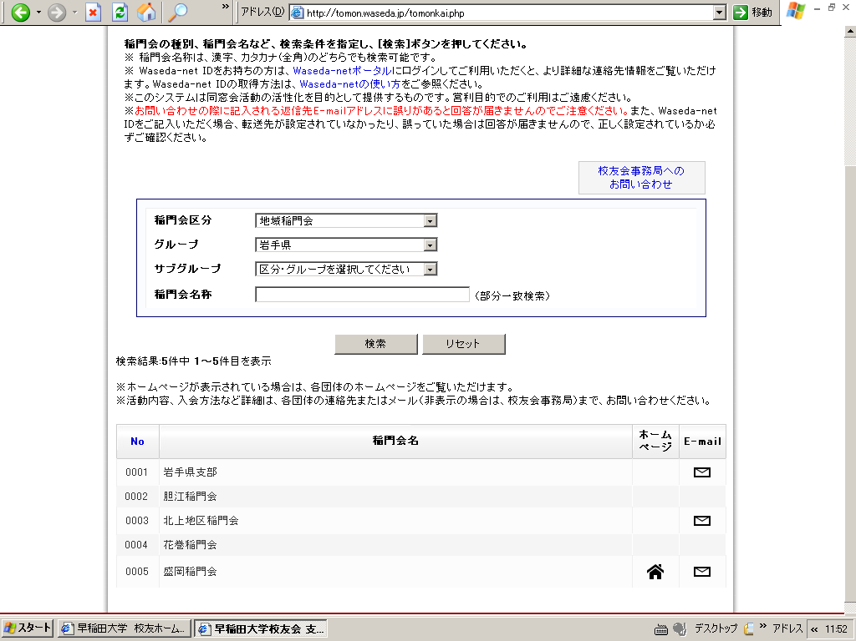

◆校友会の諸活動を校友の皆様へ広く知っていただくため、貴会ホームページがありましたら以下２つの校友会関連ページのリンクご掲載をお願いいたします。

校友ホームページ 　　　　　　（校友の人生を応援し母校支援に貢献する同窓会）

<https://www.wasedaalumni.jp/>

稲門祭ホームページ　　　　　（校友の校友による校友のための祭典『稲門祭』）

<https://www.wasedaalumni.jp/tomonsai>

リンクくださいましたら校友会事務局稲門会担当（tomonkai@list.waseda.jp）まで貴会名称とリンクされたご報告の旨をご送信お願いいたします。

問合先：　早稲田大学校友会事務局稲門会担当　tomonkai@list.waseda.jp

〒169-8050 東京都新宿区戸塚町1-104 TEL:03-3202-8040 FAX:03-3202-8129

早稲田大学校友会 御中

**稲門会　登録用紙**

※稲門会登録先は、「早稲田大学」ではなく「早稲田大学校友会」です。早稲田大学校友会は１８８５年に設立された同窓会組織です。

※登録は会員数（校友数）が１１名以上の稲門会に限ります。

※登録時に必要なもの：１．本登録用紙（必須） ２．会員名簿（必須）

３．会則（制定のない場合は不要） ４．活動実績書類（必須）

※早稲田大学校友会は個人情報の収集・保存・利用については厳重な管理の下に運用しています。詳細は、校友ホームページ「個人情報の取り扱い」をご覧ください。

(　http://www.wasedaalumni.jp/info/security.html　)

|  |  |  |  |  |  |  |  |  |  |  |  |
| --- | --- | --- | --- | --- | --- | --- | --- | --- | --- | --- | --- |
| **作成日** |  | 年 |  | 月 |  | 日 | **作成者** |  | | 印 | |
| (稲門会役職名 |  | | ) |

原則、年表記は西暦で記入のこと。和暦の場合は元号を忘れず記入のこと。

|  |  |  |  |  |  |  |  |  |  |  |
| --- | --- | --- | --- | --- | --- | --- | --- | --- | --- | --- |
| **稲門会名** | カナ： |  | | | | | | | | |
|  |  | | | | | | | | |
| **連絡先**  (宛先が会社等の場合、部署名までお願いします) | 氏名 |  | | | 卒業学部 | | |  | | 学部・研究科 |
|  | | 年卒業 |
| 〒 |  | | | | | | | | |
|  |  | | | | | | | | |
|  |  | | | | 様　気付 | | | | |
| ＴＥＬ | |  | | | | | | | |
| ＦＡＸ | |  | | | | | | | |
| e-mail | |  | | | | | | | |
| ﾎｰﾑﾍﾟｰｼﾞ | |  | | | | | | | |
| ［校友会支部・稲門会検索］での公開について  ※「公開する」を選択すると、校友でＩＤを持ったものがログイン可能なMyWaseda上で、代表者名、連絡先住所・電話・ＦＡＸが表示されます。  ※E-mailアドレスは、公開希望の有無に関わらず、検索結果の問い合わせメール送信先となりますが、問い合わせ者等に公開されることはありません。  校友会支部・稲門会検索　http://tomon.waseda.jp/tomonkai.php | | | | | | | | ☐公開する  ☐公開しない  ※できるだけ公開してください | |
| **設立年月日** | 年　　　月　　　日 | | | 会員数 | | | 約　　　　　　名 | | | |
| **設立趣旨および**  **活動の様子・目的をわかりやすく詳しくご記入ください。** |  | | | | | | | | | |

【校友会事務局記入欄】－－－－－－－－－－－－－－－－－－－－－－－－－－－－－－－－－－－－－－－－－－－－－－－－－

|  |  |  |  |  |  |  |  |  |  |
| --- | --- | --- | --- | --- | --- | --- | --- | --- | --- |
| **受付日** | | **事務局長** | **担当者** | **稲門会区分** | **ＤＢ登録** | | **登録連絡** | | **記録・回覧** |
| /　 / | ㊞ |  |  |  | /　 / | ㊞ | /　 / | ㊞ |  |

― １ ―

**稲門会登録用紙　【 役職者情報① <稲門会三役> 】**

・会長、副会長、幹事長(事務局長)は稲門会の三役として必ず漏れなくご記入ください。それ以外の役職の場合(顧問、幹事、会計等)は、役職者情報②にご記入いただくか、役職者一覧を添付ください。

・役職者情報①②に記載された方々は、校友会が管理する稲門会データベースに稲門会役職・氏名を登録します。役職者に変更があった場合は、「役員変更届」を校友会までご請求ください（役員変更は所定書式＜校友会に登録の結果打ち出された役員名簿に赤入れする形式＞にてご提出をお願いしています）。

・会社役職欄については職域稲門会の場合のみご記入ください。（ただし、その他の稲門会の場合も、ご記入くださっても構いませんが、その場合は会社名と役職の両方をご記入ください。）

|  |  |  |  |  |  |  |  |  |  |
| --- | --- | --- | --- | --- | --- | --- | --- | --- | --- |
| **会　　　長**  就任日 | | | 氏名 | カナ |  | | 卒業  箇所 |  | 学　部  研究科 |
|  | | |
| (会社役職 |  | ) |  | 年卒業 |
|  | **/ /** |  | 自宅  住所 | 〒 | | | | | |
| **就任日は必ずご記入ください。** | | |  | | | | | |
|  |  |  | ＴＥＬ |  | | ＦＡＸ |  | |
|  | | | E-mail |  | | | | | |
| **副　会　長**  就任日 | | | 氏名 | カナ |  | | 卒業  箇所 |  | 学　部  研究科 |
|  | | |
| (会社役職 |  | ) |  | 年卒業 |
|  | **/ /** |  | 自宅  住所 | 〒 | | | | | |
| **就任日は必ずご記入ください。** | | |  | | | | | |
|  |  |  | ＴＥＬ |  | | ＦＡＸ |  | |
|  | | | E-mail |  | | | | | |
| **■幹 事 長**  **■事務局長**  就任日 | | | 氏名 | カナ |  | | 卒業  箇所 |  | 学　部  研究科 |
|  | | |
| (会社役職 |  | ) |  | 年卒業 |
|  | **/ /** |  | 自宅  住所 | 〒 | | | | | |
| **・幹事長or事務局長に必ず**  **チェックを入れてください。**  **・就任日は必ずご記入ください。** | | |  | | | | | |
| ＴＥＬ |  | | ＦＡＸ |  | |
| E-mail |  | | | | | |

提出先・問合先：　ご提出は、捺印のうえ郵送またはカウンターまでご持参ください

早稲田大学校友会事務局稲門会担当　　tomonkai@list.waseda.jp

〒169-8050 東京都新宿区戸塚町1-104 TEL:03-3202-8040 FAX:03-3202-8129

（早稲田大学大隈会館１階 <大隈庭園隣接> ） https://www.wasedaalumni.jp/

― ２ ―

**稲門会登録用紙　【 役職者情報② 】**

※用紙が足りない場合は本ページをコピーしてお使いください。

・役職者情報用紙に記載された方々は、校友会が管理する稲門会データベースに役職・氏名を登録します。役員に変更があった場合は、役員変更届を校友会までご請求ください（役員変更は所定書式＜校友会に登録の結果打ち出された役員名簿に赤入れする形式＞にてご提出をお願いしています）。

|  |  |  |  |  |  |  |  |  |  |
| --- | --- | --- | --- | --- | --- | --- | --- | --- | --- |
| 役 職 名 | | | 氏名 | カナ |  | | 卒業  箇所 |  | 学　部  研究科 |
|  |  |  |  | | |
| 就任日 | | | (会社役職 |  | ) |  | 年卒業 |
|  | **/ /** |  | 自宅  住所 | 〒 | | | | | |
| **就任日は必ずご記入ください。** | | |  | | | | | |
|  |  |  | ＴＥＬ |  | | ＦＡＸ |  | |
|  | | | E-mail |  | | | | | |
| 役 職 名 | | | 氏名 | カナ |  | | 卒業  箇所 |  | 学　部  研究科 |
|  |  |  |  | | |
| 就任日 | | | (会社役職 |  | ) |  | 年卒業 |
|  | **/ /** |  | 自宅  住所 | 〒 | | | | | |
| **就任日は必ずご記入ください。** | | |  | | | | | |
|  |  |  | ＴＥＬ |  | | ＦＡＸ |  | |
|  | | | E-mail |  | | | | | |
| 役 職 名 | | | 氏名 | カナ |  | | 卒業  箇所 |  | 学　部  研究科 |
|  |  |  |  | | |
| 就任日 | | | (会社役職 |  | ) |  | 年卒業 |
|  | **/ /** |  | 自宅  住所 | 〒 | | | | | |
| **就任日は必ずご記入ください。** | | |  | | | | | |
|  |  |  | ＴＥＬ |  | | ＦＡＸ |  | |
|  | | | E-mail |  | | | | | |
| 役 職 名 | | | 氏名 | カナ |  | | 卒業  箇所 |  | 学　部  研究科 |
|  |  |  |  | | |
| 就任日 | | | (会社役職 |  | ) |  | 年卒業 |
|  | **/ /** |  | 自宅  住所 | 〒 | | | | | |
| **就任日は必ずご記入ください。** | | |  | | | | | |
|  |  |  | ＴＥＬ |  | | ＦＡＸ |  | |
|  | | | E-mail |  | | | | | |

― ３ ―